Trabajo Práctico Integrador (TPI)

Link al repositorio de los trabajos 1 y 2:
- https://github.com/juliiirnr-hash/TP2_BD2/tree/master/u1tp1
- https://github.com/juliiirnr-hash/TP2_BD2/tree/master/u1tp2

1. Qué elementos implementaron en la Unidad 1
- Modelado Entidad-Relación (ER):
Para dar respuesta a los requerimientos del dominio de Food Store, se diseñó el Modelo Entidad-Relación (ER) reflejado en la Figura 1. El modelo abstrae la arquitectura de datos mediante cinco entidades clave (USUARIO, CATEGORIA, PRODUCTO, PEDIDO y DETALLE_PEDIDO), estableciendo las siguientes reglas conceptuales de diseño:
- Resolución de la relación $N:M$ (Pedido - Producto): La compra de productos dentro de una orden se modela a través de la entidad intermedia/asociativa DETALLE_PEDIDO. Esto permite preservar la trazabilidad histórica de las ventas congelando el precio_unitario, calculando el subtotal por ítem y registrando la cantidad vendida, datos que se perderían en una relación binaria directa $1:N$.
- Definición de Participación y Cardinalidad:
  - CATEGORIA $\rightarrow$ PRODUCTO ($1:N$): La categoría posee participación parcial (pueden existir categorías sin productos asignados), mientras que la participación de PRODUCTO es total (id_categoria obligatorio).
  - USUARIO $\rightarrow$ PEDIDO ($1:N$): Un usuario puede realizar múltiples pedidos, existiendo una participación total por parte del pedido.
  - PEDIDO $\rightarrow$ DETALLE_PEDIDO ($1:N$): Relación de composición donde la existencia de la línea de detalle depende estrictamente de la orden de compra.
- Atributos de Auditoría y Estado: Todas las entidades incorporan la columna eliminado (boolean) para dar soporte al estándar de borrado lógico (soft delete) y la marca de tiempo created_at (timestamptz) para auditoría de creación.

  - Figura 1. Diagrama Entidad-Relación conceptual para el sistema Food Store, detallando entidades, claves primarias (PK), claves foráneas (FK), atributos atómicos y relaciones de cardinalidad
  - 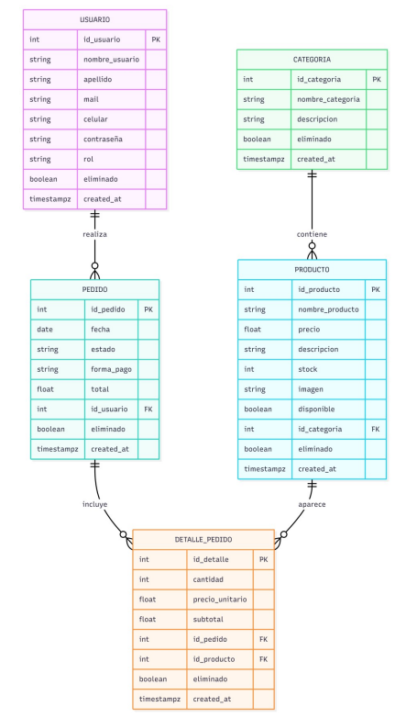
- Normalización y Derivación Relacional:
  - Transformación de una planilla de datos históricos desnormalizada hacia un modelo relacional en BCNF (Forma Normal de Boyce-Codd).
  - Justificación de dependencias funcionales para eliminar redundancias y evitar anomalías de actualización o borrado (pasando progresivamente de 1FN a 2FN, 3FN y BCNF).

USUARIO
id_usuario
nombre_usuario
apellido
mail
celular
contraseña
rol
eliminado
created_at

CATEGORIA
id_categoria
nombre_categoria
descripcion
eliminado
created_at

PEDIDO
id_pedido (PK)
fecha
Id_usuario (FK)
forma_pago
eliminado
created_at

PRODUCTO
id_producto (PK)
nombre_producto
precio
descripcion
stock
imagen
disponible
Id_categoria (FK)
eliminado
created_at

DETALLE_PEDIDO
id_detalle (PK)
cantidad
precio_unitario
subtotal
id_pedido (FK)
id_producto (FK)
eliminado
created_at

- DDL Inicial y Esquema en PostgreSQL (schema.sql):
  - Creación de tipos enumerados (rol_usuario, estado_pedido, forma_pago).
  - Estructura de tablas mediante tipos de datos precisos (GENERATED ALWAYS AS IDENTITY, VARCHAR, NUMERIC, TIMESTAMPTZ).
  - Definición de reglas de integridad referencial y de dominio mediante CHECK (precios => 0, stock => 0, cantidad > 0), UNIQUE (mail, nombre_categoria, e id_pedido + id_producto) y comportamientos de claves foráneas (ON DELETE RESTRICT / CASCADE).
  - Implementación del estándar de borrado lógico (soft delete) mediante la bandera eliminado BOOLEAN.
  - Creación de índices iniciales e índices parciales filtrados (WHERE eliminado = FALSE)
  - Figura 2. Árbol de objetos en el SGBD PostgreSQL mostrando la creación de las tablas del sistema Food Store en el esquema public.
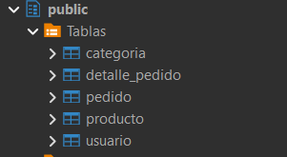
Figura 3. Detalle de columnas de la entidad producto, evidenciando la tipificación de datos, la marca de tiempo TIMESTAMPTZ y la columna eliminado para borrado lógico.

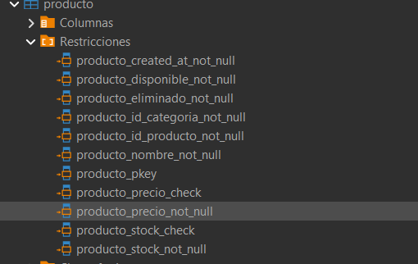
Figura 3. Árbol de restricciones (CHECK, NOT NULL, PK) aplicadas sobre la entidad producto para preservar la integridad de dominio en el SGBD.

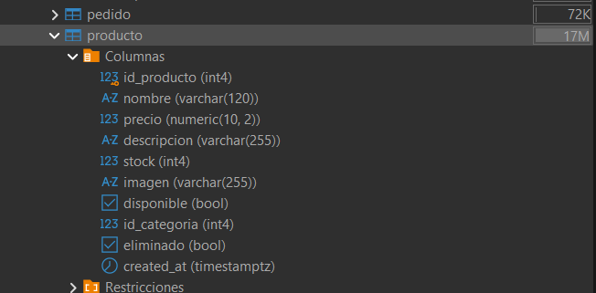.

2. Cómo probamos su funcionamiento
- Sintaxis y compilación en SGBD: Ejecución directa del script schema.sql sobre una instancia de PostgreSQL para verificar que no existieran errores de sintaxis, dependencias de claves foráneas mal ordenadas o tipos incompatibles.
- Validación de restricciones: Inserción de filas de prueba para constatar que las restricciones CHECK impidan valores inválidos (por ejemplo, stock o precios negativos) y que la restricción UNIQUE evite duplicados en correos o líneas de detalle repetidas para un mismo pedido.
Figura 4. Prueba de la restricción CHECK (producto_precio_check) mediante el intento de inserción de un precio negativo (-150.00), evidenciando el bloqueo de la operación por parte del SGBD para preservar la integridad de los datos.
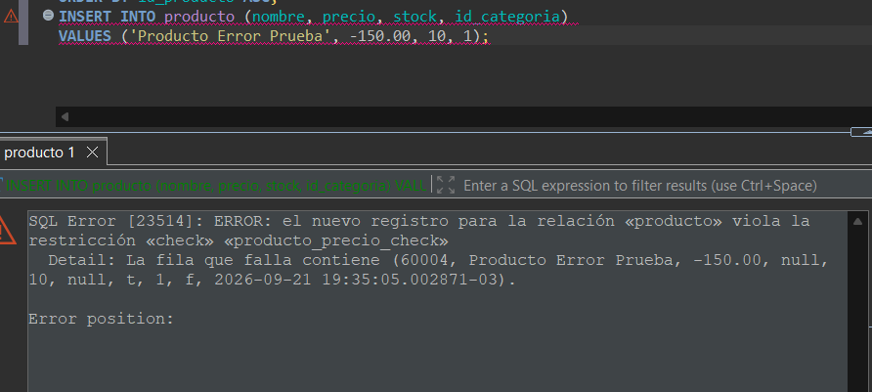

Figura 5. Prueba de la restricción de unicidad UNIQUE (usuario_mail_key) mediante el intento de inserción de un usuario con un correo electrónico previamente registrado (usuario@prueba.com), evidenciando el bloqueo automático de PostgreSQL para garantizar que no existan cuentas duplicadas.

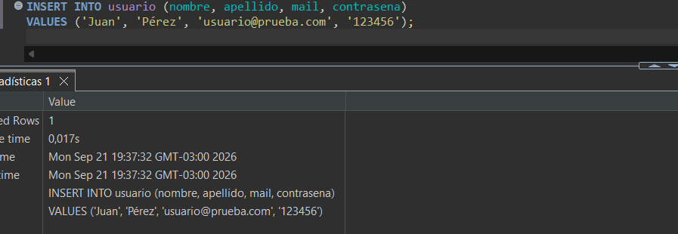

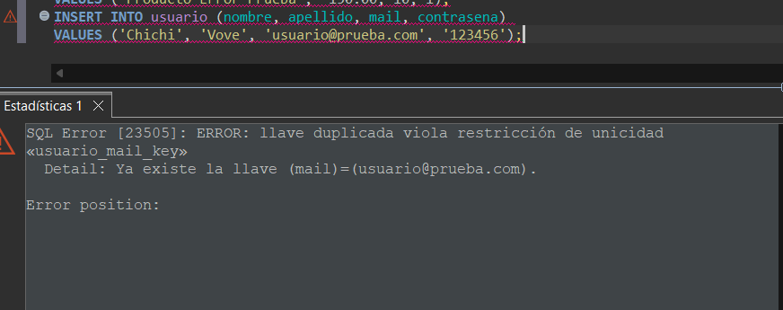
Figura 6. Prueba de integridad referencial ON DELETE RESTRICT sobre la clave foránea producto_id_categoria_fkey, evidenciando que el SGBD bloquea la eliminación física de una categoría activa (id_categoria = 1) que posee productos asociados para evitar datos huérfanos.
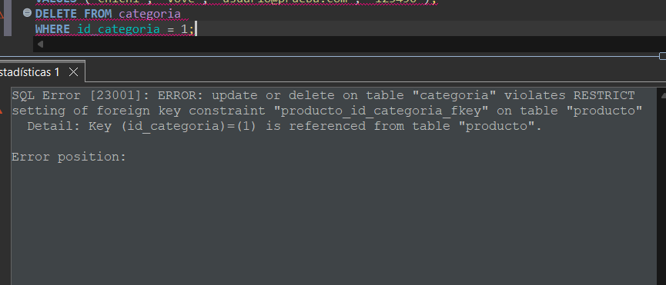

3. Qué resultados obtuvimos
- Un esquema de base de datos relacional robusto, consistente y libre de redundancias (normalizado hasta BCNF).
- Un script DDL funcional y modularizado (schema.sql) listo para servir como cimiento sobre el cual construir los objetos avanzados del TP 2 (funciones, vistas, triggers y transacciones).
- Figura 7. Ejecución de la consulta SELECT * FROM producto;, evidenciando el correcto almacenamiento de los registros de prueba y la aplicación automática de los valores por defecto definidos en el DDL (disponible = TRUE, eliminado = FALSE y created_at con TIMESTAMPTZ).
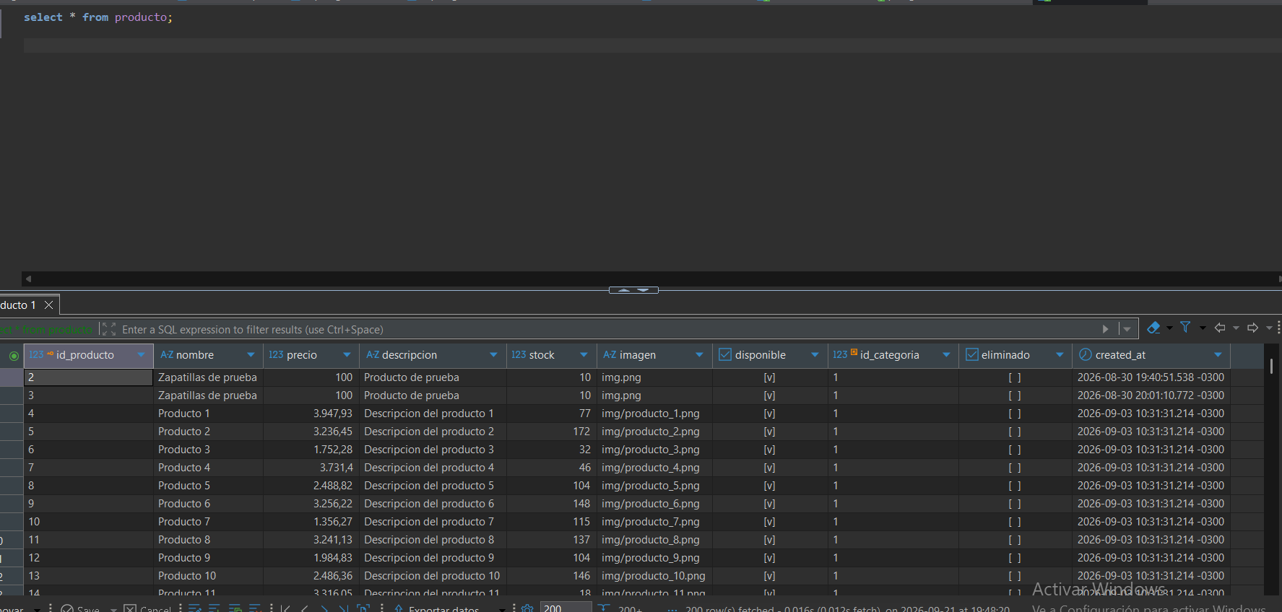

4. Qué consultas optimizaron y qué diferencias encontraron antes y después
- Optimización en el diseño de índices:
  - Se configuró un índice parcial sobre la tabla producto (CREATE INDEX idx_producto_categoria ON producto(id_categoria) WHERE eliminado = FALSE;).
  - Diferencia observada: A diferencia de un índice global que mantiene punteros a todos los registros (incluyendo los inactivos/borrados), el índice parcial reduce el tamaño en disco y memoria del árbol de búsqueda B-Tree, optimizando el rendimiento de las lecturas habituales sobre el catálogo activo.
  - Figura 8. Verificación del índice parcial idx_producto_categoria mediante la vista de catálogo pg_indexes, donde se evidencia la restricción condicional WHERE (eliminado = false) que optimiza el tamaño de la estructura B-Tree y acelera las consultas sobre el catálogo de productos activos.
  - 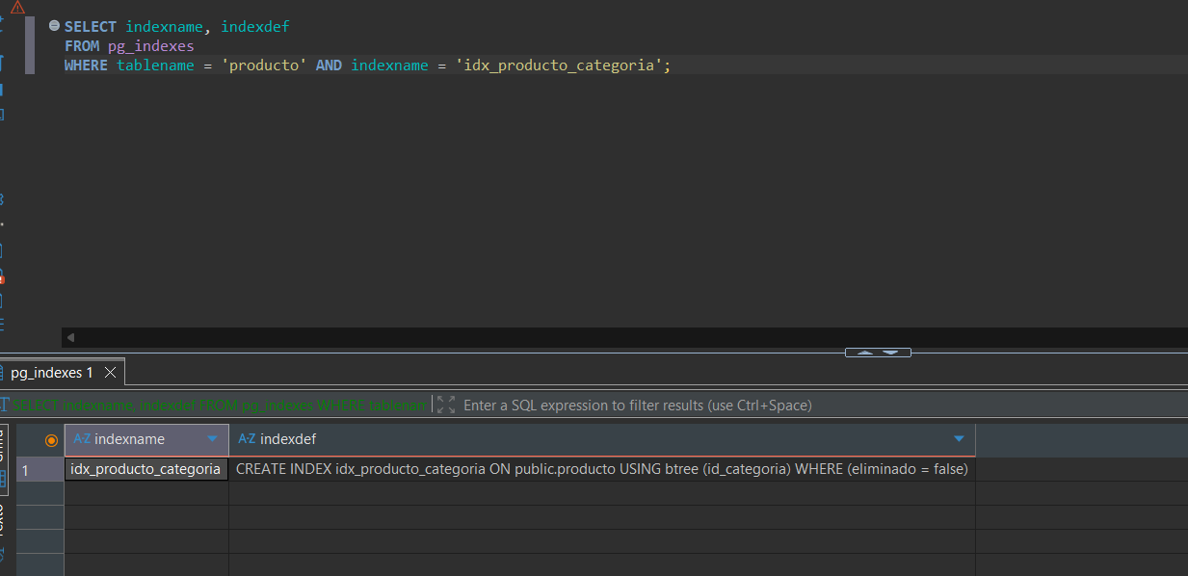

5. Uso de herramientas de IA (si aplica)
- Finalidad: Asistencia para la verificación de dependencias funcionales durante el proceso de normalización y el formateo de sintaxis DDL nativa para PostgreSQL.
- Decisiones aceptadas: Uso de tipos enumerados nativos (ENUM) para reemplazar campos de texto libre en estados y roles.
- Decisiones descartadas: Cualquier propuesta de omitir la tabla intermedia DETALLE_PEDIDO o calcular subtotales únicamente en tiempo de ejecución de forma volátil, priorizando la conservación del histórico de ventas y precios.

